指对数拟合算法开发文档

# 1 算法原理

## 1.1 算法概述

实际工作中，变量间未必都有线性关系，如服药后血药浓度与时间的关系；疾病疗效与疗程长短的关系；毒物剂量与致死率的关系等常呈曲线关系。曲线拟合（curve fitting）是指选择适当的曲线类型来拟合观测数据，并用拟合的曲线方程分析两变量间的关系。

**指数函数**的标准式形式为：https://gss2.bdstatic.com/9fo3dSag_xI4khGkpoWK1HF6hhy/baike/s%3D56/sign=7515181b2e1f95caa2f592b0c917122b/b21c8701a18b87d6c560b67a0c0828381f30fdb1.jpg

对上式两边取[自然对数](https://baike.baidu.com/item/%E8%87%AA%E7%84%B6%E5%AF%B9%E6%95%B0" \t "_blank)，得

https://gss3.bdstatic.com/-Po3dSag_xI4khGkpoWK1HF6hhy/baike/s%3D106/sign=fe7f740156da81cb4ae687cd6467d0a4/cefc1e178a82b90119815fc6748da9773912ef13.jpg

一般的指数函数：https://gss1.bdstatic.com/-vo3dSag_xI4khGkpoWK1HF6hhy/baike/s%3D86/sign=d54ef8f8219759ee4e506dcdb3fb972d/91ef76c6a7efce1b40a2543fa851f3deb58f65be.jpg ，式中k为一常量，往往未知, 应用时可试用不同的值。

b>0时，Y随X增大而增大；b<0时，Y随X增大而减少。当以lnY和X绘制的[散点图](https://baike.baidu.com/item/%E6%95%A3%E7%82%B9%E5%9B%BE" \t "_blank)呈直线趋势时，可考虑采用[指数函数](https://baike.baidu.com/item/%E6%8C%87%E6%95%B0%E5%87%BD%E6%95%B0)来描述Y与X间的非线性关系，lna和b分别为截距和[斜率](https://baike.baidu.com/item/%E6%96%9C%E7%8E%87" \t "_blank)。

**对数函数**：

利用换底公式可得

https://gss3.bdstatic.com/-Po3dSag_xI4khGkpoWK1HF6hhy/baike/s%3D184/sign=04d7a0263dfae6cd08b4af693bb20f9e/8718367adab44aedbd8ffff5bb1c8701a08bfbda.jpg

一般形式为

https://gss2.bdstatic.com/9fo3dSag_xI4khGkpoWK1HF6hhy/baike/s%3D90/sign=1a8d41ba0b3b5bb5bad72cfe37d3f48b/18d8bc3eb13533fab032d33fa0d3fd1f41345b1e.jpg

a>1时，Y随X增大而增大，先快后慢；0<a<1时，Y随X增大而减少，先快后慢。当以Y和lnX绘制的散点图呈直线趋势时，可考虑采用[对数函数](https://baike.baidu.com/item/%E5%AF%B9%E6%95%B0%E5%87%BD%E6%95%B0" \t "_blank)描述Y与X之间的非线性关系，式中的b和a分别为斜率和截距。

## 1.2 算法组成与步骤

算法步骤：

1. 通过I/O读入数据
2. 选择对应的拟合方式：指数拟合、对数拟合
3. 通过指数拟合或对数拟合函数进行拟合
4. 将拟合结果通过画图函数进行展示

**指数拟合流程如下：**

输入x[],y[] 长度为n





















**对数拟合流程如下：**

输入x[],y[] 长度为n





















注：**确定系数（决定系数）**：表示一个随机变量与多个随机变量关系的数字特征，用来反映回归模式说明因变量变化可靠程度的一个统计指标，可定义为已被模式中全部自变量说明的自变量的变差对自变量总变差的比值。

**意义：拟合优度越大，自变量对因变量的解释程度越高，自变量引起的变动占总变动的百分比高。观察点在回归直线附近越密集。取值范围：0-1。**

## 1.3 算法核心参考文献

<https://blog.csdn.net/happydecai/article/details/84839838>

java 画数学函数图

<https://zhidao.baidu.com/question/438179711.html>

matlab上的数据拟合

<https://baike.baidu.com/item/%E7%A1%AE%E5%AE%9A%E7%B3%BB%E6%95%B0/22267999?fr=aladdin>

确定系数

# 2 算法开发

## 2.1算法封装（输入与输出）

|  |  |  |
| --- | --- | --- |
|  | 名称 | 属性 |
| 输入：样本集 | arrIo | double[][] |
| 输入：选择拟合方式 | k | int |
| 输出：拟合结果 | Res | double[] |
| 输出：确定系数(决定系数) | r2 | double |

## 2.2算法核心函数及说明

组成关系图参考



## 2.3 算法组成与执行流程

首先通过I/O读入数据，选择对应的拟合方式：k=0为指数拟合，执行指数拟合函数expFitting，k=1为对数拟合，执行对数拟合函数logFitting。得到拟合结果后通过Figure函数将拟合结果画出。

# 3 算法验证

## 3.1 验证算例说明

<https://zhidao.baidu.com/question/438179711.html> 测试数据

## 3.2 验证结果说明

**指数拟合：**

输入的测试数据为：

500.0000 62.4000

550.0000 69.2000

600.0000 75.4000

650.0000 82.2000

700.0000 70.4000

750.0000 68.4000

800.0000 75.2000

850.0000 77.8000

900.0000 71.6000

950.0000 75.6000

1000.0000 72.2000

\*\*\*\*\*\*\*\*\*\*\*\*\*\*\*\*\*\*\*\*\*\*\*\*\*\*\*\*\*\*\*\*\*\*\*\*\*\*\*\*\*\*\*\*\*\*\*\*\*\*\*\*\*\*\*\*\*\*\*\*\*\*\*\*\*\*\*\*\*\*\*

进行指数拟合

决定系数0.03382310210433237

a = 64.3423302703034;b= 1.607253014106794E-4

指数拟合结束

拟合结果图：

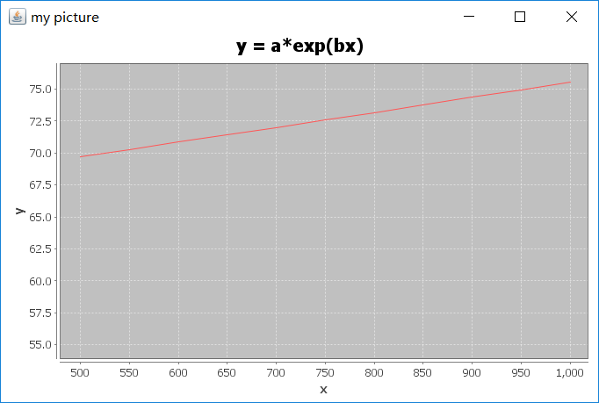

**对数拟合：**

输入的测试数据为：

500.0000 62.4000

550.0000 69.2000

600.0000 75.4000

650.0000 82.2000

700.0000 70.4000

750.0000 68.4000

800.0000 75.2000

850.0000 77.8000

900.0000 71.6000

950.0000 75.6000

1000.0000 72.2000

\*\*\*\*\*\*\*\*\*\*\*\*\*\*\*\*\*\*\*\*\*\*\*\*\*\*\*\*\*\*\*\*\*\*\*\*\*\*\*\*\*\*\*\*\*\*\*\*\*\*\*\*\*\*\*\*\*\*\*\*\*\*\*\*\*\*\*\*\*\*\*

进行对数拟合

决定系数0.06776571921446184

a = 1.8064999000459703E35;b= -1.7930122180760833E32

对数拟合结束

拟合结果图：

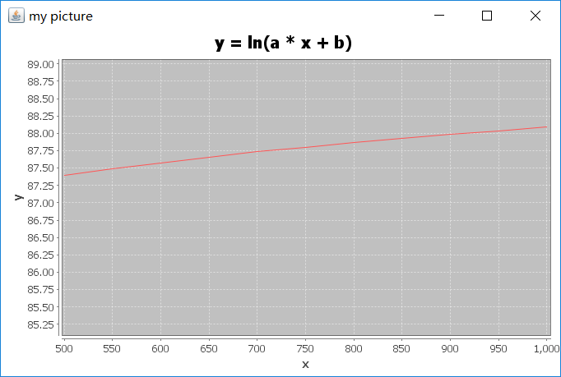

**MATLAB同组数据拟合结果：**

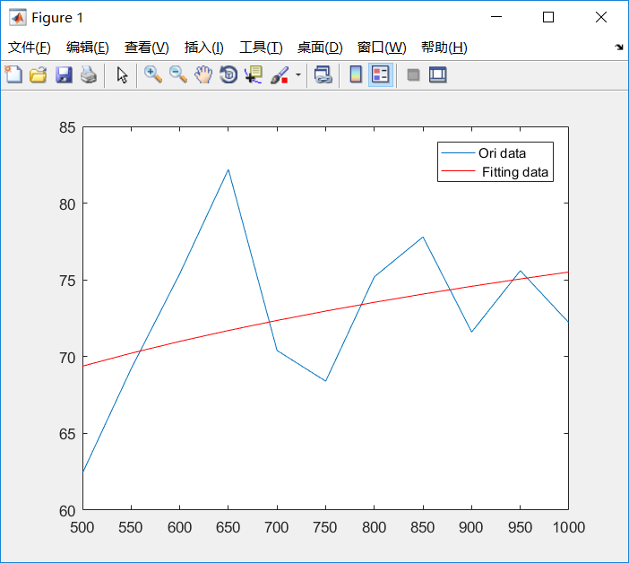

流程图参考

